【主日事工分配】Sunday Service Personnel
日期 | 7/9早午合堂崇拜 | 7/16早堂崇拜 | 7/16午堂崇拜
證道 | 曾米瑪傳道 | 尤陽生牧師 | 尤陽生牧師
司會 | 張俊雄 | 張文雄 | 鍾仁賢
領詩 | 施佩吟  黃彥璋 | 潘巨明  周曉霞  戎賜定 | 黃美玲  林振成  徐惠敏
司琴 | 徐惠敏 | 張美琴 | 劉依清
司獻 | 周娟娟 | 王秀華 | 施佩吟
招待  點名 | 周娟娟  張紫霞 | 朱青  黃麗淑 | 施佩吟  徐嘉君
歡迎隊 | 張紫霞 | 譚麗娟 | 徐嘉君
投影片 | 周賢忠 | 曹大為 | 孫彥芳
音響燈光 | 周賢忠 | 平冀 | 孫彥芳
獻花 | 楊自豪 | 林杏茹 | 林杏茹
【教會聚會表】Church Schedule
聚會內容Worship/Meeting | 聚會日期Day | 聚會時間Time | 負責/聯絡人  Contact | 電話Telephone
早堂華語崇拜  Mandarin Worship | 週日Sun | 9:30am | 劉淑清姐妹  Samantha Liu | 516-791-2313
午堂台語崇拜  Taiwanese Worship | 週日Sun | 11:00am | 劉淑清姐妹  Samantha Liu | 516-791-2313
英文崇拜  English Worship | 週日Sun | 12:30pm | 白書亞牧師  Pastor Joshua Birchfield | 970-689-2671
兒童崇拜Children S.S. /Worship  兒童主日學 | 週日Sun | 9:30分班/10:45合班12:00分班 | 張美琴姐妹  Megan Chang | 917-566-9006
成人主日學  Adult S.S. (早/午堂) | 週日Sun | 早-11:00am  午-12:30pm | 陳元卿姐妹  Ann Chen | 646-828-6658
英文主日學Eng. Sunday School | 週日Sun | 11:00am | 陳鴻成弟兄  Daniel Chen | 646-267-3815
詩班練習  Choir Practice | 週日Sun | 2:00pm | 劉淑清姐妹  Samantha Liu | 516-791-2313
禱告會Prayer  電話祈禱網  禱告會Prayer | 週三  週四  週末 | 8:00pm  9:00-10:00pm  (時間另訂) | 楊自豪弟兄(教會)  撥712-432-0075  尤陽生牧師(教會) | 646-823-5359  密碼141852#  718-746-4199
英文青少年團契  Keystone Youth Group  大學社青College/Career | 週五  週五 | 8:00pm  8:00pm | Samantha Yu  Bridgeen Yap  陳鴻成弟兄Daniel | 646-673-3946  347-326-2799  646-267-3815
弟兄團契Brother F. | 不定期 | TBA | 戎嗣定弟兄 | 718-216-5018
姊妹團契Sister F. | 不定期 | TBA | 劉淑瓊姊妹 | 718-808-3859
基督教紐約聖教會週報

Queens Taiwanese Evangelical Church
第28週 主後AD 2017年7月9日

年度主題 Theme of the Year
《禱告，牧養，裝備，上路》
“Pray, Nourish, Train, Go”

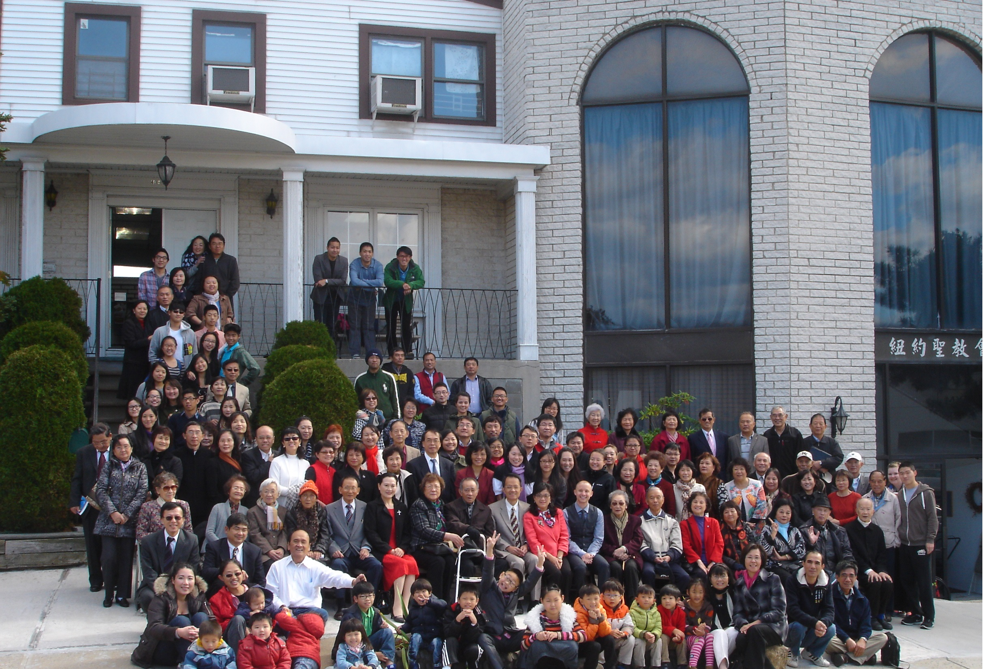

年度金句Key Verse of the Year
馬可福音Mark 3:14-15
「耶穌選立了十二個人...要他們跟自己常在一起，
好差遣他們去傳道，又有權柄趕鬼。」 (聖經新譯本)
「耶穌設立十二人...是欲互in及伊做夥，
閣差in去傳道，嘛互in有權柄趕鬼。」(現代台語譯本)
“Jesus appointed twelve...so that they might be with him and he might
send them out to preach and have authority to cast out demons.” (ESV)

榮譽牧師Pastor Emeritus：高耀民牧師Rev. Benjamin Kao
主任牧師Senior Pastor：尤陽生牧師Rev. Johnson Yu Tel:718-746-4199
英語牧師English Pastor：白書亞牧師Rev. Joshua Birchfield Tel:970-689-2671
值月同工Coworker of month：黃文華姊妹Ann Huang Tel: 917-678-1536
教會地址Church Address：40-31 165th Street, Flushing, NY 11358
教會電話Church Tel：(718)460-6326 教會網址: qtecny.wtc.net

紐約聖教會早/午合堂崇拜程序
第28週 2017年7月9日上午10時

司會: 張俊雄弟兄 司琴: 徐惠敏姐妹

序樂 ……………… (會眾安靜默禱) …………………… 司琴
宣召…………………………………………………………司會
讚美…………………1.「全然為祢」…………………….…領詩團隊
&禱告 2.「主祢永遠與我同在」
使徒信經…………………………………………..……司會及會眾
啟應……………詩篇第8篇選讀…………………司會及會眾
讀經………加拉太書5:22~25；哥林多前書9:24~27…………司會
證道………………「攻克己身，節而有制」…………曾米瑪傳道
奉獻……「主,我願像祢」(生命聖詩391首) ………周娟娟姐妹
(如果你還不瞭解奉獻的意義，請暫時不必奉獻)

頌榮……………「讚美宇宙主宰」 (聖歌30首)……. …………會眾
祝禱…………………………………………………曾米瑪傳道
阿們………………………「阿們頌」………………………會眾
殿樂……………………(會眾安靜默禱)……………………司琴
～～～～～～～～～～～～～～～～～～～～～～～～～～～
金句 :（哥林多前書9:27）

(華)「我是攻克己身，叫身服我，恐怕我傳福音給別人，自
己反被棄絕了。」(和合本)
(台)「我嚴格操練家己的身軀到會當完全控制，才免我將福音傳互
別人，家己反轉受拒絕。」(現代台語譯本)

消息報告及歡迎……………………………………………………司會

【紐約聖教會-各團隊負責同工】Church Co-worker Team
團隊Team | 同工Coworker | 聯絡電話Contact
主席Chairperson | 尤陽生牧師Rev. Johnson Yu | 718-746-4199
副主席Vice Chair | 陳鴻成Daniel Chen | 646-267-3815
英語牧師EM Pastor | Rev. Joshua Birchfield白書亞牧師 | 970-689-2671
行政Administration | 孫瑞松Phil Sun  朴真善Jin Parque | 646-283-0050  516-806-0049
敬拜Worship | 劉淑清Samantha Liu | 516-791-2313
關懷Caring | 陳天忠Tian Zhong Chen  王積惠Emily Wang | 917-832-3598  646-595-6996
造就Discipleship | 陳元卿Ann Chen | 646-828-6658
事奉Service | 張文雄Wen Hsiung Chang | 718-380-7553
宣教Mission | 黃文華Ann Huang | 917-678-1536
財務Finance | 陳鴻成Daniel Chen | 646-267-3815
英語部English Ministry | 李婷Christine Li | 718-640-3181
兒童部Children Ministry | 張美琴Megan Chang | 917-566-9006

【小組聚會】Mandarin Small Groups
僕人 | 聚會時間 | 聚會地點 | 聯絡電話
長輩喜樂小組-張文雄夫婦 | 週二10:00am | 40-32 166th Street -社區中心 | (646) 427-7040
週五小組/每週聚會 | 週五8:00pm | 40-31 165th Street -教會一樓 | (718) 460-6326
社青小組-朱世杰夫婦 | 週五7:30pm | 40-31 165th Street -教會三樓 | (917) 566-8602
週六慕道/宣教小組 | 週六2:00pm | 40-31 165th Street -教會一樓 | (718) 460-6326
週六小組/每月一、三週 | 週六4:00pm | 40-31 165th Street -教會三樓 | (718) 460-6326
桌球練習-林振成弟兄 | 週一,三8-10pm | 週六2-6 pm -教會一樓 | (917) 754-8503

【2017年暑期早堂主日學】Summer Mandarin Sunday School
班別 | 老師 | 教室
早堂華語-「神蹟十三問」系列 | 陳元卿/朱駿康/孫瑞松 | 一樓餐廳

或-「信心英雄」系列

午堂: (停課，與早堂一起用午餐)
【7/2/17主日聚會人數】Attendance
早午合堂崇拜 | 英文堂崇拜 | 兒童部崇拜 | 合計人數
94人 | 20人 | 兒童:6人/大人:2人 | 122人 人
【7/2/2017主日奉獻明細及總計】Offertory Details
十一奉獻
Tithe
感恩奉獻Thanks
建堂奉獻

其他奉獻
現金奉獻 | 十一奉獻 | 感恩奉獻 | 建堂奉獻 | 其他奉獻 | 奉獻總計

從今年2017起，懇請弟兄姐妹在奉獻的支票上或信封上(或有現金奉獻)，註明你的英文名字，方便財務同工整理奉獻證明。

第28週 7/9/2017 值月同工: 黃文華Coworker on Duty: Ann Huang

【歡迎與消息報告】Welcome and Announcement
- 歡迎今天新朋友及過訪的主內兄姊，請繼續尋求認識基督和敬拜真神。願神賜恩於你/妳！
□〔教牧/同工團隊〕Pastoral and Co-worker Team
- [母會]感謝曾米瑪傳道今天將神的話語教導我們！願主賜恩於您和家人及牧會的服事。
- [夏令營]感謝蘇桂村牧師這三天夏令營的辛勞，給我們豐富、寶貴的聖經真理教導與福音使命挑戰！願主賜恩於您和師母及家人，與牧會的服事。
- [母會]因為本週末多數弟兄姐妹去夏令營的緣故，今天崇拜後沒有午餐。會後請稍留步，彼此問候交談再離去。下週7/16恢復早、午分堂崇拜。
- 靈糧補給站：
(1)每日食譜: 2017下半年「每日讀經進度表」請在教會資料桌自取。
(2)特別食譜:
[a]7/15(週六)10 am-4pm在本教會有一場跨教會〈宣教研討會〉，主題
「差傳的起步與量身打造宣教策略」，林安國牧師主講(見第8項)。
[b]9/22-24(五-日)邀請財經分析師溫英幹教授來本教會主領〈理財專題
講座〉:「合神心意的智慧理財管家」。
[c]10/20-22(五-日)邀請若歌教會于慕潔牧師來本會主領〈宣教培靈會〉。
- 尤牧師、師母將於7/22-25前往德州在達拉斯中華基督福音教會帶領講道和教導。7/23的早、午堂主日崇拜仍請閩恩教會曾米瑪傳道來證道。

□〔造就〕Discipleship
- [母會]今天沒有成人主日學。從下週起暑期早堂主日學時間將觀看DVD影集:一部份「神蹟十三問系列」及一部份「信心英雄系列」;午堂停課。

□〔宣教/社區外展〕Mission/Community Outreach
- 7/8-16「華人福音普世差傳會」在紐約地區舉辦「2017差傳年會」，講員是該會國際總主任、資深宣教導師林安國牧師。聚會時間地點如下：
(1) 7/8-16(週六-隔週日)在曼哈頓、法拉盛、布碌崙閩恩教會各堂點舉行宣教年會，主題「馬其頓的呼聲」。聯絡:紹雅忠姐妹(718-6867344)。
(2) 7/13(週四)7-9pm在角聲福音廣場「跨越始自門前，宣教先從腳下」。
(3) 7/15(週六)10 am-4pm借紐約聖教會舉行研討會，主題是「差傳的起步
與量身打造宣教策略」。
(4) 7/15(週六)7:30pm在布碌崙閩恩教會有「宣教異象分享」。
- 為高如珊姐妹投入「歐洲校園事工ECM」的德東學生宣教工作代禱；及張路加牧師、靜輝師母、朝君、迎君全家將於八月遷往德國長宣代禱。
- 參與2016差傳大會「獻身者下一步跟進小組」：薛婉華、潘周曉霞、
戎嗣定、陳天忠、王焱南，及上屆獻身者鍾仁賢、周清芬兩位的陪伴，
他們每隔週用「以生命影響生命」教材彼此守望、一起成長。請代禱。
- 9/16(週六)角聲佈道團主辦新生代「林書豪生命見證會All Spheres of
Life」(全英語)，邀請佈道家陳恩藩牧師(Francis Chan)傳講信息，基督徒饒舌歌手歐陽靖聯合主領。時間12:00-2:30PM，地點布碌崙會幕教會。
- 9/17(日)下午在角聲使命中心有新生代奮興會(英語)，陳恩藩牧師主講。

□〔肢體關懷〕Caring
- 本會前會友王邱信子姐妹(王其順醫師的太太)於7/2在費城安息主懷，享年93歲，請為遺族兒女淑瓊、淑真、驛仁、淑雯代禱，求主安慰。
- 為身體欠安的肢體代禱：霍郭越(霍秀蘭的母親、林博文岳母)，朱金儀贏，陳許秀鳳，薛盧瑞英，周震歐，高牧師，簡如詳，張趙春來，謝熊聯芳，韓王桂枝，張董繼璜，張文萃，潘李敏之，王英，董仲天，周文耀，劉馨，葉元龍，陳蓉，戎嗣定，鄭建民，郭淵源，郭久美，劉忠彥，張少杰，郭秀卿，洪傳雄，郭振玉，荊惠英，鄭賢堅，潘彩娥，黃強榮，董錦佳。

□〔跨教會/社區活動〕Interchurch and Community Activities
- 7/22週六有跨教會桌球友誼賽，地點在37th Ave.的桌球俱樂部(介於Prince St.和College Point Blvd.之間)。
- 8/5週六有大紐約區台灣教會聯誼會壘球比賽，地點在紐澤西的Woodlot Park，地址124 New Road, Monmouth Junction, NJ 08852。
- 9/21-24(四-日)神國資源文化實務營「愛鄰總動員」，課程有:「看電影學說家庭故事工作坊」/「與靈感有約藝術工作坊」/「健康關係工作坊」,地點在麻州:529 Chestnut Street, Ashland, MA 01721。報名:Sherry Lee，201-741-3070 (mail2sherry@yahoo.com)，或上網www.shen-guo.org。

□〔財務〕Finance Team
- 建堂基金台灣募款2017上半年累積奉獻已匯入本會，共美金$3,839。
募款總目標  Pledge Goal |  | 已收奉獻累計(至6/25)  Cumulated Received (6/25) |  | 台灣募款(至7/2)  Fund Raising-Taiwan(till 7/2) | 總計還需奉獻  Pledge Still Needed
$980,000 |  | $426,828 |  | $56,200 | $496,972
 | 銀行貸款每月還款  Monthly Mortgage |  | 本月累計奉獻(至6/25)  Received This Month (Till 6/25)
 | $2,800 |  | $2,340

□〔行政〕Administration
- 請注意教會收垃圾時間:週日及週三晚放路邊，資源回收:週三晚放路邊。

第28th wk週 07/09/2017
講題：《攻克己身，節而有制》 曾米瑪傳道
經文：加拉太書5:22~25；哥林多前書9:24~27

